**Requerimientos**

**DESCRIPCIÓN GENERAL DE LA SOLICITUD**

**Nombre de Proyecto:**

Página Web Abogabot

**Fecha de Solicitud:**

03/10/2022

**Usuario Solicitante:**

Abogabot

**FASE DE FORMALIZACIÓN**

**Descripción de la Solicitud:**

Se requiere hacer un diseño de sitio web que sea automatizado para que los clientes puedan llevar a cabo procesos legales en la página web, así como también pagos y actualizaciones de los procesos.

**FASE DE REQUISITOS Y REQUERIMIENTOS**

**Modelamiento de Negocio:**

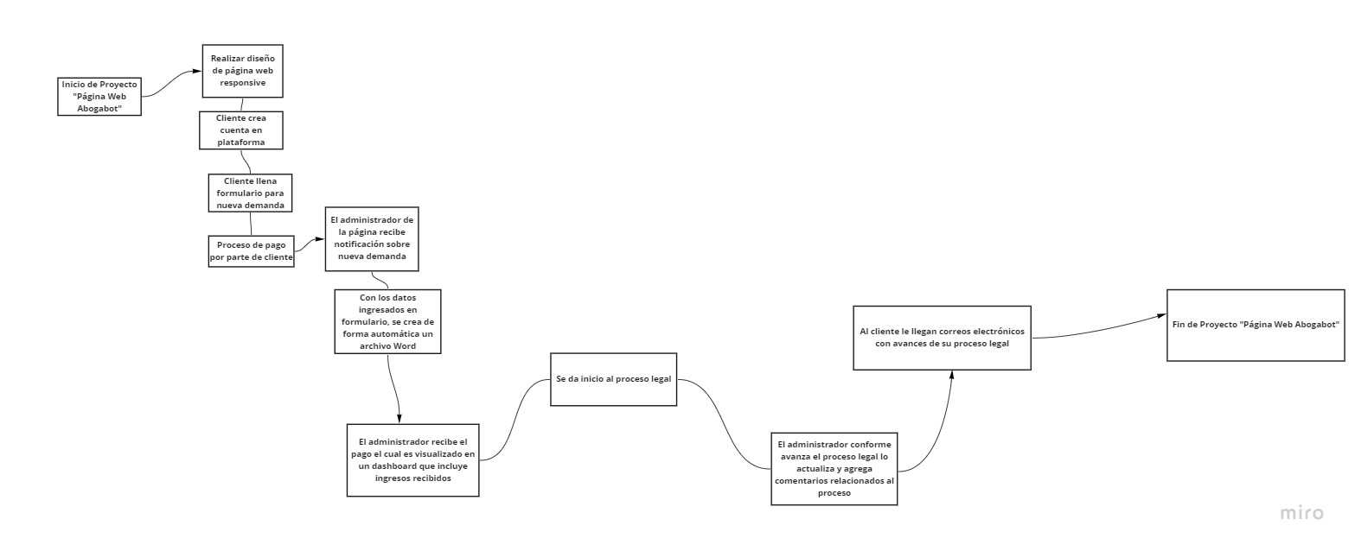

**Requerimientos funcionales:**

El usuario final espera que la página web sea responsive, para poder verla desde un teléfono celular, y en colores azul marino y blanco, aunque está abierto a propuestas. El usuario final también espera que se realice la automatización de la página web para que los clientes puedan crear su cuenta en el sitio, llenar formularios para demandas, realizar pagos y adicionalmente recibir correos electrónicos con los respectivos avances de su proceso legal.

**Tipo de Desarrollo:**

Web